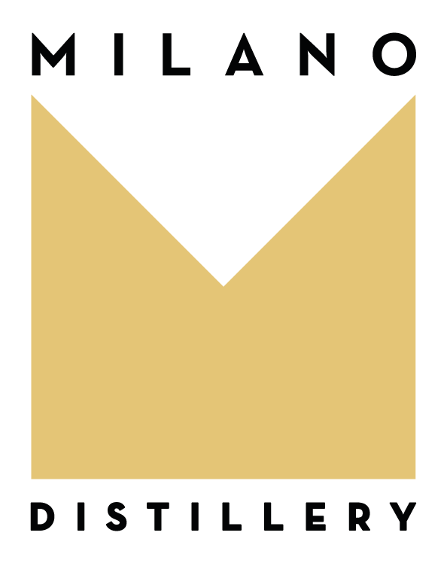

Comunicato Stampa
IMAGINE il debutto a MIXOLOGY EXPERIENCE 2023
Milano, 3 Maggio, 2023 - MILANO Distillery sarà presente con IMAGINE, il suo distillato analcolico made-in-Italy, a Mixology Experience 2023 che da domenica 7 maggio a martedi 9 vedrà bartender e professionisti di settore provenienti da tutta Italia riuniti in una delle più importanti manifestazioni dedicate al mondo dei cocktail, all’aggiornamento sui prodotti, alle tecniche e ai trend emergenti.

Dopo l’evento di lancio, avvenuto lo scorso marzo, MILANO Distillery sarà a Milano alla Mixology Experience 2023 con IMAGINE l'analcolico artigianale italiano che sta rivoluzionando il mondo del bere, per presentare il proprio prodotto ad una platea più ampia di bartender, professionisti del settore e appassionati della mixology.

IMAGINE rappresenta la risposta alla crescente tendenza dei consumatori di cercare un prodotto analcolico che possa offrire un'esperienza sensoriale coinvolgente e piacevole senza dover rinunciare alla qualità e all'artigianalità del prodotto.
La continua crescita del mercato degli analcolici riflette questa tendenza ed evoluzione virtuosa dei consumatori.

IMAGINE è un distillato di botaniche naturali di alta qualità lavorate singolarmente ed artigianalmente con passione, il risultato di un processo che conferisce al prodotto un profumo intenso e ampio, con chiare note di ginepro ben bilanciate da quelle fresche agrumate del bergamotto e da quelle mediterranee di salvia e timo.
Il suo gusto ricco e persistente risulta intrigante ed avvolgente per via delle note balsamiche dello zenzero e del peperoncino.

IMAGINE non è solo un prodotto innovativo dal punto di vista del gusto, ma anche dal punto di vista della sostenibilità e dell'arte. La bottiglia è in vetro riciclato, il packaging è di design, le etichette sono numerate e la tracciatura dei lotti è certificata in blockchain.
IMAGINE è “il primo analcolico del metaverso” infatti da Febbraio sulla piattaforma Opensea sono già acquistabili 50 NFT della Artwork in etichetta e 10 NFT IMAGINE Bundle.

Inoltre, l'etichetta cambia periodicamente, diventando una vera e propria "vetrina" di artisti che condividono il valore di una convivialità felice e sostenibile. Il primo artista coinvolto da MILANO Distillery in questo progetto è Antonio Colomboni, illustratore e Art Director per TOILETPAPER Magazine, molto attivo ed apprezzato nel mondo della moda e del design.

IMAGINE è già presente nei cocktail bar, acquistabile online sul sito imaginedrink.com, disponibile in tutta Europa su Amazon e sempre più facilmente reperibile in distribuzione da tutti i bartender italiani.

Mixology Experience 2023 sarà per MILANO Distillery anche l’occasione per verificare l’interesse per un nuovo prodotto, un secondo drink analcolico, una sorpresa per la città di Milano e per l'Italia.

MIXOLOGY EXPERIENCE
SUPERSTUDIO MAXI
Via Moncucco 35
20142 Milano
Domenica 7 maggio dalle 11.00 alle 20.00
Lunedì 8 maggio dalle 10.00 alle 19.00
Martedì 9 maggio dalle 10.00 alle 19.00

Per ulteriori informazioni:
MILANO Distillery Srl
+39 340 1824909
info@milanodistillery.com
www.imaginedrink.com
Instagram: @imagine.drink
NFT IMAGINE su https://opensea.io/MILANODistillery

